**Прізвище:** Пастернак

**Ім’я:** Вероніка

**Група:** КН-406

**Кафедра:** САП

**Дисципліна:** Теорія прийняття рішень

**Перевірила:** Кривий Р.З.

https://github.com/veronikalpnu/TPR

**ЗВІТ**

до лабораторної роботи №5

на тему: «Теорія ігор. Матричні ігри»

**Мета роботи**: Визначити основні поняття теорії ігор, властивості змішаних стратегій. Вивчити метод вирішення матричних ігор у змішаних стратегіях за допомогою введення до подвійних завдань лінійного програмування

**Теоретичні відомості:**

Нехай у кожного з двох гравців A і B скінченне число можливих дій – чистих стратегій: гравець A володіє m чистими стратегіями A1, A2, ..., Am, а гравець B – n чистими стратегіями B1, B2, ...., Bn. Щоб гра була повністю визначена, необхідно вказати правило, яке кожній парі чистих стратегій (Aі;Bj ) ставить у відповідність число aij – виграш гравця A за рахунок гравця B або програш гравця B. При aij < 0 гравець A платить гравцю B суму |аij|. В грі, яка складається тільки з особистих ходів, вибір пари чистих стратегій (Aі;Bj) єдиним чином визначає її результат. Якщо ж в грі використовуються і випадкові ходи, то її результат обумовлюється середнім значенням виграшу (математичним сподіванням).

Якщо відомі значення aij виграшу для кожної пари (Aі; Bj) стратегій, то можна записати матрицю гри (платіжну матрицю):

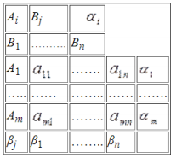

Платіжна матриця – це табличний запис функції виграшу. Описані ігри називають матричними. Окрема партія в такій грі реалізується наступним чином. Гравець A вибирає один із рядків платіжної матриці (одну з своїх чистих стратегій). Елемент матриці, який стоїть на перетині вибраного рядка і стовпця, визначає виграш гравця A (програш гравця B ).

Метою гравців є вибір найбільш вигідних стратегій, при яких гравець A вибирає максимальний виграш, а B – мінімальний програш. В теорії ігор виходять з припущення, що кожен гравець вважає свого супротивника розумним і намагається не дати йому досягти найкращого результату.

**Лабораторне завдання**

1) Вихідні дані беруть із варіантів індивідуальних завдань.

2) При вирішенні матричної гри потрібно вийти на наступні етапи:

1. Знайти сідлову точку і перевірити, чи має гра вирішення в чистих стратегіях.

2. У випадку відсутності чистої стратегії, знайти рішення в оптимальних змішаних стратегіях. 3. Спростити платіжну матрицю (перевірити матрицю на домінуючі рядки і стовпці).

4. Визначити оптимальні плани за допомогою одного з методів лінійного програмування.

5. Знайти рішення гри.

**Індивідуальне завдання:**

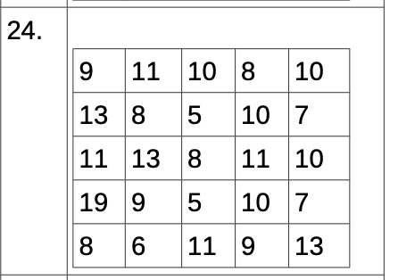

**Хід роботи:**

Перевіряємо, чи має платіжна матриця сідлову точку. Якщо так, то виписуємо рішення гри в чистих стратегіях.

Вважаємо, що гравець I вибирає свою стратегію так, щоб отримати максимальний свій виграш, а гравець II вибирає свою стратегію так, щоб мінімізувати виграш гравця I.

|  |  |  |  |  |  |  |
| --- | --- | --- | --- | --- | --- | --- |
| Гравці | B1 | B2 | B3 | B4 | B5 | minA |
| A1 | 9 | 11 | 10 | 8 | 10 | 8 |
| A2 | 13 | 8 | 5 | 10 | 7 | 5 |
| A3 | 11 | 13 | 8 | 11 | 10 | 8 |
| A4 | 19 | 9 | 5 | 10 | 7 | 5 |
| A5 | 8 | 6 | 11 | 9 | 13 | 6 |
| maxB | 19 | 13 | 11 | 11 | 13 |  |

Знаходимо гарантований виграш, який визначається нижньою ціною гри a = max (𝑎𝑖) = 8, яка вказує на максимальну чисту стратегію A1.

Верхня ціна гри b = min (𝑏𝑗) = 11.  
Що свідчить про відсутність сідлової точки, так як a ≠ b, тоді ціна гри знаходиться в межах 8 ≤ y ≤ 11.

Знаходимо рішення гри в змішаних стратегіях.  
1. Перевіряємо платіжну матрицю на домінуючі рядки і домінуючі стовпці.

Кажуть, що i-ва стратегія 1-го гравця домінує його k-ю стратегію, якщо 𝑎𝑖𝑗≥ 𝑎𝑘𝑗 для всіх j належить N і хоча б для одного j 𝑎𝑖𝑗> 𝑎𝑘𝑗. В цьому випадку говорять також, що i-ва стратегія (або рядок) - домінуюча, k-ва - домінована.

Кажуть, що j-ва стратегія 2-го гравця домінує його l-ю стратегію, якщо для всіх j належить M 𝑎𝑖𝑗 ≤ 𝑎𝑖𝑙 і хоча б для одного i 𝑎𝑖𝑗 ≤𝑎𝑖𝑙 . В цьому випадку j-у стратегію (стовпець) називають домінуючою, l-ю - домінованою.

Так як гравці вибирають свої чисті стратегії випадковим чином, то виграш гравця I буде випадковою величиною. В цьому випадку гравець I повинен вибрати свої змішані стратегії так, щоб отримати максимальний середній виграш. Аналогічно, гравець II повинен вибрати свої змішані стратегії так, щоб мінімізувати математичне очікування гравця I.

Математичні моделі пари двоїстих задач лінійного програмування можна записати так:

Знайти мінімум функції F(x) при обмеженнях (для гравця II):

𝐹(𝑥)=𝑥1+𝑥2+𝑥3+𝑥4+𝑥5 →𝑚𝑖𝑛

$$\left\{\begin{aligned}9x_{1}+13x_{2}+11x_{3}+19x_{4}+8x_{5}≥1 \\ 11x_{1}+8x_{2}+13x_{3}+9x_{4}+6x_{5}≥1 \\ 10x_{1}+5x_{2}+8x_{3}+5x_{4}+11x_{5}≥1 \\ 8x_{1}+10x_{2}+11x_{3}+10x_{4}+9x_{5}≥1 \\ 10x_{1}+7x_{2}+10x_{3}+7x_{4}+13x_{5}≥1\end{aligned}\right.$$

Знайти максимум функції Z(y) при обмеженнях (для гравця I):

𝑍(𝑦)=𝑦1 +𝑦2 +𝑦3 +𝑦4 +𝑦5 →𝑚𝑎𝑥

$$\left\{\begin{aligned}9x_{1}+11x_{2}+10x_{3}+8x_{4}+10x_{5}≤1 \\ 13x_{1}+8x_{2}+5x_{3}+10x_{4}+7x_{5}≤1 \\ 11x_{1}+13x_{2}+8x_{3}+11x_{4}+10x_{5}≤1 \\ 19x_{1}+9x_{2}+5x_{3}+10x_{4}+7x_{5}≤1 \\ 8x_{1}+6x_{2}+11x_{3}+9x_{4}+13x_{5}≤1\end{aligned}\right.$$

Створюємо таблицю для першого гравця. Жовтим кольором виділені значення 𝑥𝑖, синім кольором виділені обмеження, оранжевим кольором виділена цільова функція.

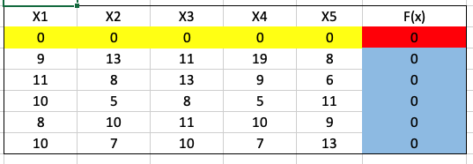

Формула цільової функції: Сумуємо перший рядок xi

Формула обмеження: Сумуємо добуток значень таблиці та xi

Наступним кроком використаємо пакет розв’язувача, для цього необхідно вказати клітинку цільової функції, клітинки які будуть змінюватись та обмеження, вибираємо значення Мінімум та метод розв’язання – симплекс метод.

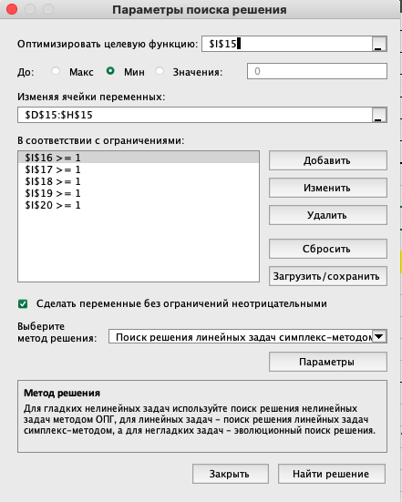

Результат:

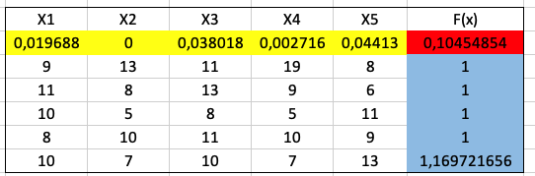

Знаходимо ціну гри та використовуємо формули змішаних стратегій першого гравця, перевіряємо чи їх сума = 1.

Знаходження ціни гри для першого гравця:

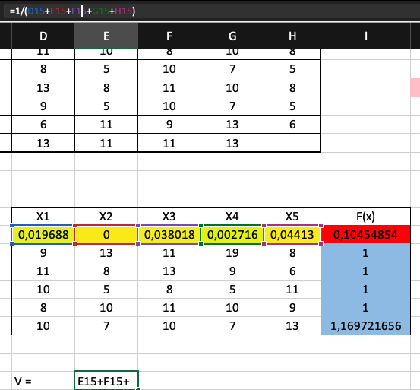

Розрахунок змішаних стратегій:

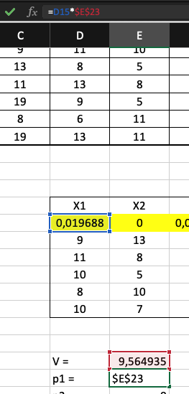

Створюємо таблицю для другого гравця. Застосовуємо такий самий алгоритм як і для першого гравця, проте змінюємо параметри.

Таблиця другого гравця:

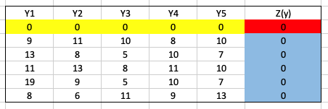

Формула цільової функції: Сумуємо перший рядок xi

Формула обмеження: Сумуємо добуток значень таблиці та xi

Параметри розв’язування таблиці для другого гравця:

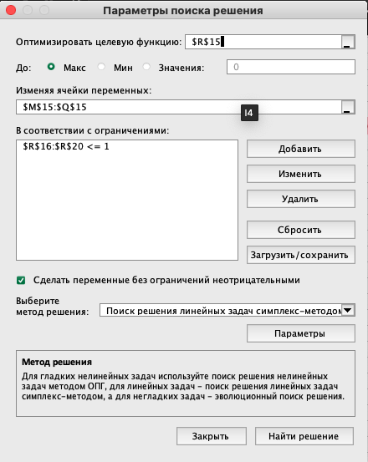

Результат:

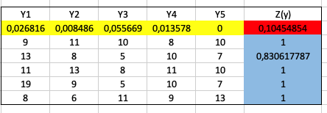

Знаходження ціни гри для другого гравця та розрахунок змішаних стратегій:

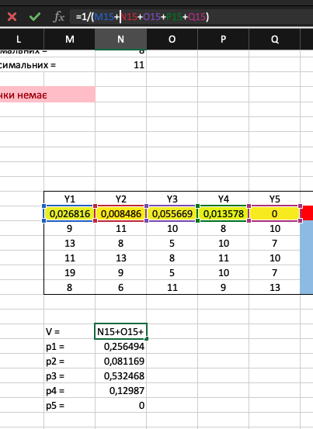

Результати:

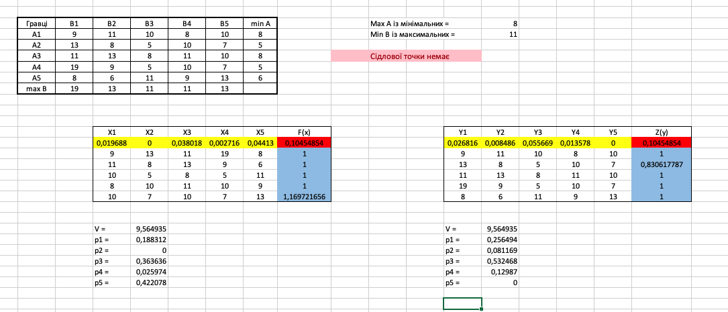

**Відповідь:**

V = 9,565 (що є в вказаних на початку межах);

P = (0,188; 0; 0,364; 0,026; 0,422);

Q = (0,256; 0,081; 0,532; 0,13; 0);

**Висновок:**

На даній лабораторній роботі я розв’язала матричну гру задану індивідуальним завданням в Excel використовуючи Solver.

Був застосований симплекс-метод розв’язування для двох гравців і було знайдено змішані стратегії та ціну гри для кожного з них, що становить = 9,565.